Smartcity

par

Tano Iannetta

Loan Lassalle

Luana Martelli

Wojciech Myszkorowski

Camilo Pineda

JérémieZanone

sous la direction du Professeur René Rentsch

Semestre de Printemps 2017

Table des matières

1 Manuel utilisateur 3

1.1 Fenêtre principale 3

1.1.1 Boutons de contrôle 4

1.1.2 Notifications 4

1.1.3 Calendrier 4

1.1.4 Rubriques et évènements 5

1.1.5 Carte interactive 6

1.2 Fenêtres de gestions des évènements 6

1.2.1 Fenêtre Ajout / Modification 7

1.2.2 Fenêtre En attente 8

1.3 Champs de description des évènements 9

1.4 FAQ 9

1.4.1 Ajouter un évènement 9

1.4.2 Modifier un évènement 10

1.4.3 Supprimer un évènement 10

1.4.4 Filtrer les évènements à afficher 10

1.4.5 Valider un évènement en attente 11

1.4.6 Refuser un évènement en attente 11

1.4.7 Générer un PDF 11

2 Manuel d’installation 12

2.1 Obtenir les fichiers nécessaires 12

2.2 Etape 1 : mise en place de la base de données 12

2.3 Etape 2 : exécuter l’application 12

# Manuel utilisateur

Ce manuel présente les fonctionnalités principales de l’application. Une partie décrit les fenêtres et leurs composants. Une seconde partie explique comment gérer les évènements.

L’application se compose de trois fenêtres : la fenêtre principale avec la carte, la fenêtre d’ajout et de modification d’évènement et la fenêtre de validation ou de refus des évènements en attente.

## Fenêtre principale

La fenêtre principale est celle affichée au démarrage de l’application. Elle donne une vue d’ensemble des évènements et comporte la carte interactive. En haut à gauche, elle comporte les boutons pour accéder à la gestion des évènements et à la création des résumés en PDF. En haut au centre se trouvent les évènements en attente de validation. En haut à droite le calendrier permet de filtrer les évènements affichés sur la carte selon la date choisie. En bas à gauche les Rubriques permettent de filtrer les évènements affichés sur la carte. En bas à droite se trouve la carte interactive.

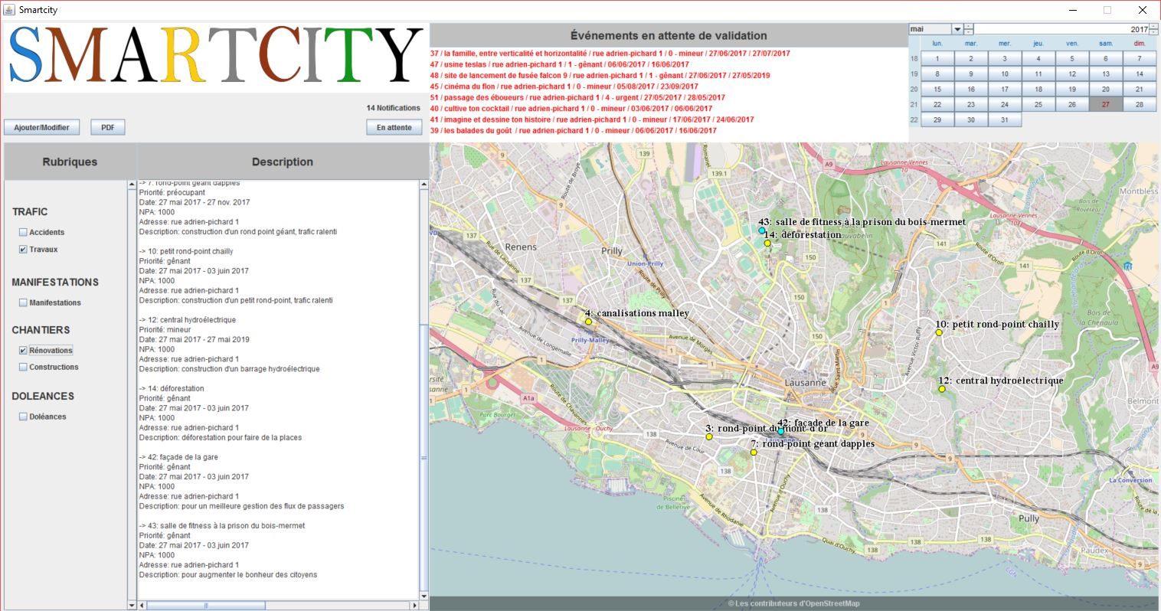

Figure 1: Fenêtre principale de l’application

|  |  |
| --- | --- |
| **Éléments / zone** | **Description** |
| 1 | Boutons de contrôle |
| 2 | Notifications (évènements en attente) |
| 3 | Calendrier |
| 4 | Rubriques et évènements filtrés |
| 5 | Carte interactive |

### Boutons de contrôle

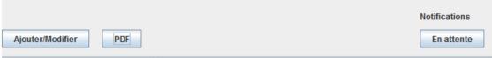

Figure 2 : boutons de contrôle

|  |  |
| --- | --- |
| **Bouton** | **Action** |
| Ajouter/Modifier | Ouvre la fenêtre de modification des évènements |
| PDF | Génère un PDF avec les évènements filtrés |
| En attente | Ouvre la fenêtre de validation des évènements en attente |

### Notifications

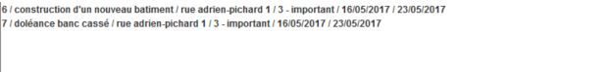

Figure 3 : Les notifications

Cette zone affiche la liste des évènements à valider ou à refuser. En cliquant sur le bouton [Ajouter/Modifier], la fenêtre de Validation des évènements s’ouvre. À chaque fois qu’un évènement à valider est traité, il est retiré de la liste.

Y sont affichés : le numéro, le titre, la rue et le numéro, le degré de sévérité et les coordonnées de l’évènement

### Calendrier

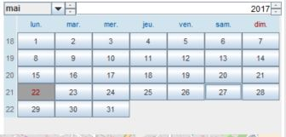

Figure 4 : Le calendrier

Ce calendrier permet de naviguer au jour dont on souhaite afficher les évènements. Les évènements se déroulant le jour sélectionné, s’ils appartiennent aux catégories couramment activées, sont affichés.

### Rubriques et évènements

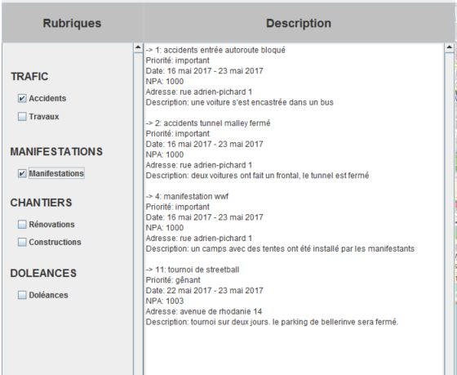

Figure 5 : Les checkboxes des rubriques (à gauche) et les descriptions des évènements (à droite).

La colonne de droite permet de sélectionner les rubriques des évènements et de filtrer ceux que l’on souhaite afficher. La colonne de gauche affiche les détails des évènements actuellement filtrés.

### Carte interactive

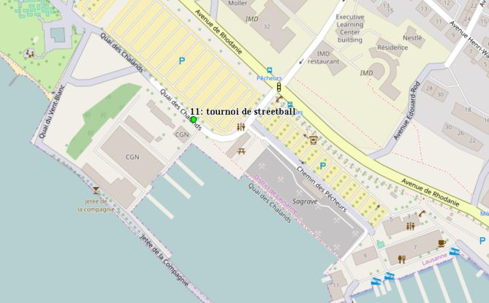

Figure 6 : la carte avec un évènement affiché.

La carte affiche les évènements filtrés. Il est possible d’y naviguer avec les actions suivantes.

|  |  |
| --- | --- |
| **Résultat** | **Action** |
| Se déplacer sur la carte | Cliquer-glisser |
| Agrandir (zoom+) | Molette de la souris vers le haut |
| Réduire (zoom-) | Molette de la souris vers le bas |

## Fenêtres de gestions des évènements

L’application permet de gérer les évènements de deux manières. Une fenêtre [Ajout/Modification] permet d’ajouter, de modifier ou de supprimer un évènement. Une fenêtre [En attente] permet de valider ou de refuser un évènement en attente. Ces fenêtres s’ouvrent depuis la fenêtre principale, en cliquant sur l’un des deux boutons de contrôle.

|  |  |
| --- | --- |
| **Ouvrir la fenêtre pour :** | **Cliquer sur :** |
| Ajout, modification ou suppression d’un évènement | Bouton [Ajouter/modifier] |
| Valider ou refuser un évènement en attente | Bouton [En attente] |

### Fenêtre Ajout / Modification

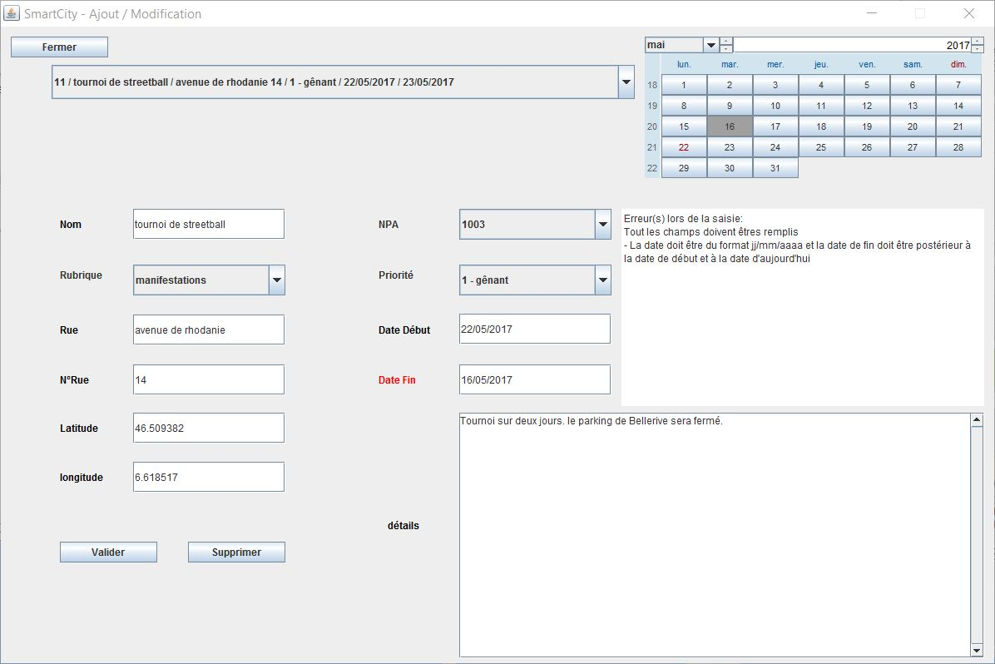

Figure 7 : La fenêtre d'ajout/modification d'évènement, indiquant un champ dont la saisie est erronée.

|  |  |
| --- | --- |
| **Éléments / zone** | **Description** |
| 1 | Ferme la fenêtre |
| 2 | Ajouter ou Modifier un évènement de la liste |
| 3 | Calendrier |
| 4 | Champs de description de l’évènement |
| 5 | Erreurs dans les champs de description |
| 6 | Valide la création / les modifications ou supprime l’évènement |

### Fenêtre En attente

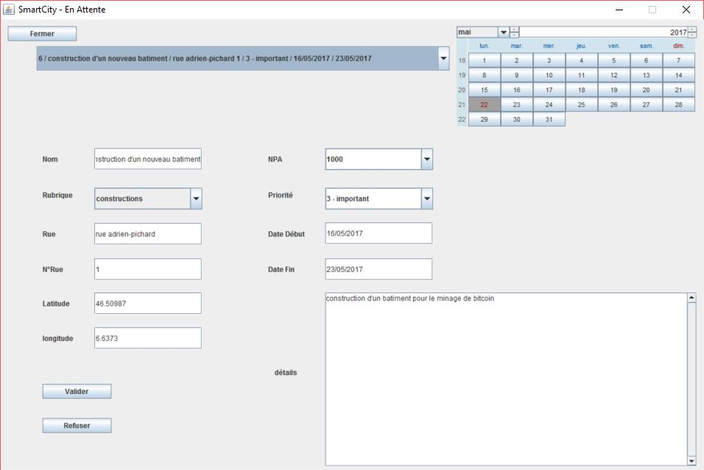

Figure 8 : La fenêtre En attente pour la validation des évènements. Un de ces derniers est sélectionné (2) et prêt à être modifié (4) avant d'être validé ou refusé (6).

|  |  |
| --- | --- |
| **Éléments / zone** | **Description** |
| 1 | Ferme la fenêtre |
| 2 | Sélectionne l’évènement à valider ou refuser |
| 3 | Calendrier |
| 4 | Champs de description de l’évènement |
| 5 | Erreurs dans les champs de description |
| 6 | Valider ou Refuser l’évènement |

## Champs de description des évènements

Les évènements doivent être complétés avec les informations suivantes :

|  |  |
| --- | --- |
| **Nom du champ** | **Descriptif** |
| Nom | Le nom de l’évènement |
| Rubrique | La rubrique sous laquelle classer l’évènement |
| Rue,  No rue et  NPA | Le nom, le numéro de la rue et le code postal où se déroule l’évènement |
| Latitude et  Longitude | La latitude et la longitude de l’évènement, pour l’affichage sur la carte |
| Priorité | La sévérité de l’évènement, de 0 (mineur) à 4 (urgent) |
| Date début et  Date de fin | La date de début et de fin de l’évènement. Peuvent être sélectionnées en cliquant sur le calendrier. |
| Détails | Une description ou des précisions sur l’évènement |

## FAQ

Cette partie fournit les descriptions des différentes procédures au sein de l’application.

### Ajouter un évènement

1. Depuis la fenêtre principale :
   * Cliquer sur le bouton [Ajouter/Modifier].
2. La fenêtre (Ajouter/Modifier) qui s’ouvre est par défaut en mode d’ajout :
   * Remplir tous les champs de description de l’évènement (voir la section correspondante).
   * Cliquer sur [Valider].
3. Si des erreurs apparaissent dans la zone d’erreurs, corriger les champs concernés en suivant les indications des erreurs.
   * Cliquer sur [Valider] et répéter l’étape précédente si nécessaire.
4. Un pop-up de confirmation s’ouvre :
   * Cliquer sur [ok].
5. Il est possible d’ajouter de nouveaux éléments en répétant depuis l’étape 2. Lorsque tous les éléments voulus ont été ajoutés :
   * Cliquer sur [fermer] en haut à droite.

### Modifier un évènement

1. Depuis la fenêtre principale :
   * Cliquer sur le bouton [Ajouter/Modifier].
2. Dans la fenêtre (Ajouter/Modifier) qui s’ouvre,
   * Sélectionner l’évènement à modifier depuis la liste déroulante en haut.
   * Modifier les champs de description de l’évènement (voir la section correspondante).
   * Cliquer sur [Valider].
3. Si des erreurs apparaissent dans la zone d’erreurs, corriger les champs concernés en suivant les indications des erreurs.
   * Cliquer sur [Valider] et répéter l’étape précédente si nécessaire
4. Un pop-up de confirmation s’ouvre :
   * Cliquer sur [ok].
5. Il est possible de continuer à modifier les éléments en répétant depuis l’étape 2. Lorsque tous les éléments voulus ont été ajoutés :
   * Cliquer sur [Fermer] en haut à droite.

### Supprimer un évènement

1. Depuis la fenêtre principale :
   * Cliquer sur le bouton [Ajouter/Modifier].
2. Dans la fenêtre (Ajouter/Modifier) qui s’ouvre,
   * Sélectionner l’évènement à supprimer depuis la liste déroulante en haut.
   * Cliquer sur [Supprimer].
3. Un pop-up de confirmation s’ouvre :
   * Cliquer sur [ok].
4. Il est possible de continuer à supprimer des éléments en répétant depuis l’étape 2. Lorsque tous les éléments voulus ont été supprimés :
   * Cliquer sur [Fermer] en haut à droite.

### Filtrer les évènements à afficher

1. Depuis la fenêtre principale :
   * Cocher les rubriques à afficher.
   * Décocher les rubriques à masquer.
   * Cliquer sur une date dans le calendrier.
2. La liste de description et la carte sont mises à jour selon les filtres choisis.

### Valider un évènement en attente

1. Depuis la fenêtre principale :
   * Cliquer sur le bouton [En attente].
2. Dans la fenêtre (En attente) qui s’ouvre,
   * Sélectionner l’évènement à valider depuis la liste déroulante en haut.
3. Pour valider l’évènement :
   * Si nécessaire, modifier les champs de description de l’évènement (voir la section correspondante).
   * Cliquer sur [Valider].
4. Si des erreurs apparaissent dans la zone d’erreurs, corriger les champs concernés en suivant les indications des erreurs.
   * Cliquer sur [Valider] et répéter l’étape précédente si nécessaire
5. Un pop-up de confirmation s’ouvre :
   * Cliquer sur [ok].
6. Il est possible de continuer à valider des éléments en répétant depuis l’étape 2. Lorsque tous les éléments voulus ont été validés :
   * Cliquer sur [Fermer] en haut à droite.

### Refuser un évènement en attente

1. Depuis la fenêtre principale :
   * Cliquer sur le bouton [En attente].
2. Dans la fenêtre (En attente) qui s’ouvre,
   * Sélectionner l’évènement à refuser depuis la liste déroulante en haut.
   * Cliquer sur [Refuser] et répéter l’étape précédente si nécessaire. **Attention**, cette étape est irréversible.
3. Il est possible de continuer à Refuser des éléments en répétant depuis l’étape 2. Lorsque tous les éléments voulus ont été refusés :
   * Cliquer sur [Fermer] en haut à droite.

### Générer un PDF

1. Depuis la fenêtre principale, après avoir filtré des évènements à afficher :
   * Cliquer sur le bouton [PDF].

# Manuel d’installation

Cette application nécessite deux composants : la base de données MySQL et l’archive SmartCity.jar.

L’application nécessitant une base de données MySQL pour fonctionner correctement, il faut en premier lieu créer la base de données (cf. Etape 1 : mise en place de la base de données) puis exécuter l’application (cf. Etape 2 : exécuter l’application).

## Obtenir les fichiers nécessaires

L’archive contenant les fichiers nécessaires est disponible sur :

<https://github.com/galahad1/projetHeig/tree/mergeForMaster/SmartCity1.0>

## Etape 1 : mise en place de la base de données

Cette étape ne doit être effectuée qu’une unique fois avant le premier lancement de l’application. Pour créer la base de données :

1. Exécuter le script du fichier smartcity_schema.sql
   * 1. Attention : ce script remet la base de données à zéro.
2. Ensuite, exécuter le script du fichier smartcity_data.sql
   * 1. Ce script peuple la base de données avec des évènements.

OU

1. Exécutez le script du fichier smartcity_schema_data.sql, qui contient les deux précédents.

Il est possible d’effectuer cette manipulation depuis la ligne de commande en invoquant MySQL, par exemple avec la commande suivante :

mysql -u root -p < smartcity_schema_data.sql

puis en entrant votre mot de passe pour MySQL. Par exemple :

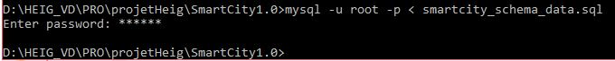

Après cette étape, et pour toutes les prochaines fois que l’application doit être exécutée, effectuez l’étape suivante.

## Etape 2 : exécuter l’application

Assurez-vous que MySQL est actif et que la base de données fut créée. Dans le cas contraire, effectuez l’étape précédente avant de passer à la suite.

Pour exécuter l’application :

* Depuis la ligne de commande, à l’emplacement de l’archive, tapez

**java -cp ./SmartCity.jar ch.smartcity.SmartCity**

Puis enter. Par exemple :



OU

* Double cliquez sur l’archive SmartCity.jar

L’application s’ouvre et est prête à l’emploi. Notez que le base de données est déjà peuplée avec quelques évènements.

## FAQ

### L’application s’ouvre mais aucun évènement n’est présent.

* Assurez-vous que MySQL est actif et que la base de données a été correctement créée.

### Cliquer sur les boutons [Ajouter/Modifier] ou [En attente] ne font rien.

* Assurez-vous que MySQL est actif et que la base de données a été correctement créée.

### Commencer à utiliser l’application sans les évènements de base (avec une base de données vide)

Il est possible d’utiliser l’application à partir d’une base de données vierge. Pour cela n’exécutez que la première partie de l’Etape 1 : mise en place de la base de données, puis passez directement à l’Etape 2 : exécuter l’application.